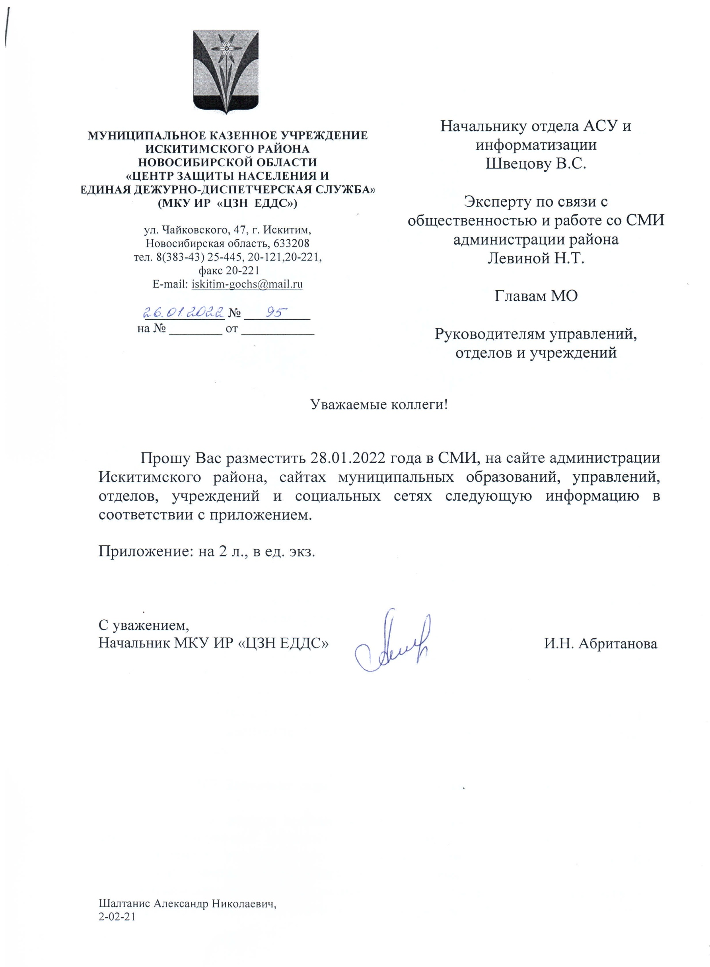
Ответственность за заведомо ложное сообщение об акте терроризма

Зачастую дети (учащиеся различных учебных заведений), с целью срыва занятий, экзаменов и т.д. звонят по телефону в службу спасения, директору школы, преподавателям, и сообщают о заложенных в учебном заведении взрывных устройствах. Несовершеннолетние считают, что такое сообщение является небольшой шалостью, которая не приведёт к каким-либо негативным последствиям.
Однако, при получении такого сообщения, люди, находящиеся в здании, эвакуируются, задействуются значительные силы и средства для проверки сообщения о заложенном взрывном устройстве. В частности, сотрудники службы спасения, полиции, федеральной службы безопасности и т.д. Здание обследуется сапёрами на предмет выявления взрывных устройств. То есть, в рассматриваемом случае говорить об отсутствии негативных последствий, являющихся следствием телефонного сообщения о заложенном взрывном устройстве, не приходится.
По действующему уголовному законодательству такое телефонное сообщение квалифицируется как заведомо ложное сообщение об акте терроризма, за совершение которого предусмотрено наказание от штрафа до лишения свободы.

Статья 207. Заведомо ложное сообщение об акте терроризма

1. Заведомо ложное сообщение о готовящихся взрыве, поджоге или иных действиях, создающих опасность гибели людей, причинения значительного имущественного ущерба либо наступления иных общественно опасных последствий, совершенное из хулиганских побуждений,
• наказывается штрафом в размере от двухсот тысяч до пятисот тысяч рублей или в размере заработной платы или иного дохода осужденного за период от одного года до восемнадцати месяцев, либо ограничением свободы на срок до трех лет, либо принудительными работами на срок от двух до трех лет.
2. Деяние, предусмотренное частью первой настоящей статьи, совершенное в отношении объектов социальной инфраструктуры либо повлекшее причинение крупного ущерба,
• наказывается штрафом в размере от пятисот тысяч до семисот тысяч рублей или в размере заработной платы или иного дохода осужденного за период от одного года до двух лет либо лишением свободы на срок от трех до пяти лет.
3. Заведомо ложное сообщение о готовящихся взрыве, поджоге или иных действиях, создающих опасность гибели людей, причинения значительного имущественного ущерба либо наступления иных общественно опасных последствий в целях дестабилизации деятельности органов власти,
• наказывается штрафом в размере от семисот тысяч до одного миллиона рублей или в размере заработной платы или иного дохода осужденного за период от одного года до трех лет либо лишением свободы на срок от шести до восьми лет.
4. Деяния, предусмотренные частями первой, второй или третьей настоящей статьи, повлекшие по неосторожности смерть человека или иные тяжкие последствия,
• наказываются штрафом в размере от одного миллиона пятисот тысяч до двух миллионов рублей или в размере заработной платы или иного дохода осужденного за период от двух до трех лет либо лишением свободы на срок от восьми до десяти лет.
Примечания. 1. Крупным ущербом в настоящей статье признается ущерб, сумма которого превышает один миллион рублей.
2. Под объектами социальной инфраструктуры в настоящей статье понимаются организации систем здравоохранения, образования, дошкольного воспитания, предприятия и организации, связанные с отдыхом и досугом, сферы услуг, пассажирского транспорта, спортивно-оздоровительные учреждения, система учреждений, оказывающих услуги правового и финансово-кредитного характера, а также иные объекты социальной инфраструктуры.

